PORTAL INVOICE CHECK
Validación de Facturas Electrónicas del Corporativo

Manual de reembolso de caja chica y viáticos

Generar y administrar solicitudes de reembolso de caja chica y viáticos

CONTENIDO
- Ingreso al portal Invoice Check
  - Usuario viajero
  - Solicitud de usuario
- Opciones del menú lateral
- Solicitud de Reembolso de Viáticos
  - Alta
  - Búsqueda
  - Consulta y Cambios
  - Ingresar conceptos
  - Autorizar
- Solicitud de Reembolso de Caja Chica
  - Alta
  - Búsqueda
  - Consulta y Cambios
  - Autorizar

INGRESO AL PORTAL INVOICE CHECK
Para poder hacer uso del portal Invoice Check es necesario contar con un usuario y contraseña válidos. Es importante no compartir usuario para que nuestras acciones en el portal estén plenamente identificadas.
Usuario viajero
Es un usuario genérico para que cualquier persona pueda realizar sus solicitudes de reembolso de viáticos.
El nombre de usuario es viajero y la contraseña también es viajero.
Este usuario sólo puede crear nuevos registros y consultar los existentes al dar el número de folio o el nombre del beneficiario.
Es importante considerar que no es posible ingresar solicitudes de un beneficiario que ya cuenta con una solicitud no autorizada. Para ello hay que requerir que el nombre del beneficiario siempre sea el nombre completo de la persona para que no “juegue” con variantes de su nombre y tener simultáneamente varias solicitudes no autorizadas.
Solicitud de usuario
Se requiere que un gerente o superior solicite al área de Sistemas la creación de cada usuario, proporcionando lo siguiente:
- Nombre completo del usuario
- Actividad requerida en el portal:
  - Gestionar reembolso de caja chica
  - Gestionar reembolso de viáticos
  - Monitorear reportes de reembolso de caja chica y viáticos
  - Autorizar solicitudes de reembolso de caja chica y viáticos
- Correo electrónico del usuario
Una vez que haya recibido su usuario y contraseña ingrese al portal en un navegador Chrome a la siguiente dirección:
http://invoicecheck.dyndns-web.com:81/invoice/
Al ingresar su usuario y contraseña asegúrese de capturarlos tal como los recibió, respetando mayúsculas y minúsculas.

OPCIONES DEL MENÚ LATERAL
Los usuarios de gestión de reembolso o monitoreo y autorización de solicitudes de reembolso tendrán cuando menos las siguientes opciones en el menú lateral izquierdo:
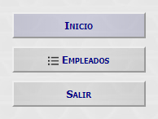
El botón de empleados se expande para mostrar las opciones de interés de este manual:
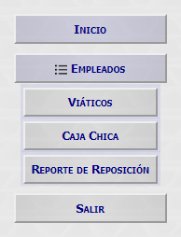
- Viáticos: Permite crear, modificar, autorizar e imprimir registros de reembolso de viáticos.
- Caja Chica: Permite crear, modificar, autorizar e imprimir registros de reembolso de caja chica.
- Reporte de reembolso: Despliega listado de registros filtrados por tipo (viáticos o caja chica), status (pendiente, aceptado o rechazado), beneficiario y rango de fechas.

El usuario viajero solo cuenta con los botones Inicio y Salir. La vista Inicio le muestra la Solicitud de Reembolso de Viáticos.
SOLICITUD DE REEMBOLSO DE VIÁTICOS
Alta
Para crear una nueva solicitud de reembolso de viáticos hay que ingresar nombre completo del beneficiario, empresa que cubrirá sus gastos, datos bancarios donde poder depositarle, descripción del viaje, cualquier observación pertinente y monto requerido.
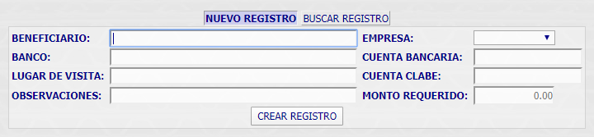

Búsqueda
Para consultar, corregir o completar una solicitud existente se requiere el folio del registro a buscar. Si no se recuerda el folio, se puede escribir un nombre o apellido del beneficiario. En caso de coincidir varios resultados aparecerá una lista donde seleccionar al registro adecuado. Una nueva búsqueda requiere LIMPIAR el REGISTRO ACTUAL.
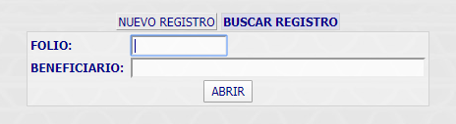
Consulta y Cambios
En un registro no autorizado se podrán modificar casi todos los datos excepto el folio, la fecha de creación de la solicitud, ni el total (se calcula con los conceptos). Una vez que el registro ha sido aceptado o rechazado ya no se podrán modificar los datos.
Es posible editar el folio, sin embargo esto genera la búsqueda de dicho registro.
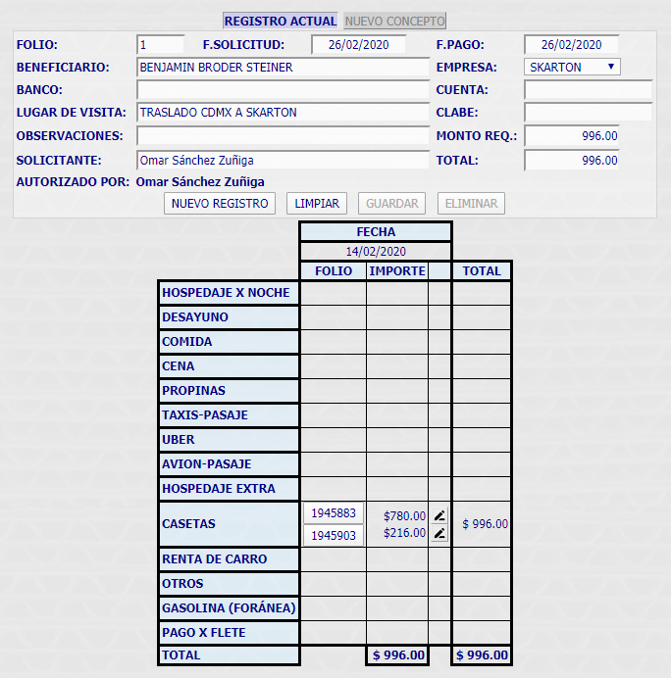
Debajo de los datos del registro se mostrarán los gastos acomodados por fecha y concepto.
Los comprobantes con documento anexado, mostrarán el folio en un botón que permite abrir el documento.
A la derecha del monto de cada comprobante está un botón de edición que permite hacer correcciones por comprobante.
Ingresar conceptos
La pestaña NUEVO CONCEPTO permite adicionar comprobantes por concepto, identificables por factura o recibo.
El botón ANEXAR XML Y PDF permite seleccionar ambos documentos relacionados con una misma factura. Al ingresar una factura con XML se autocompletarán los campos fecha, folio e importe, de lo contrario hay que capturarlos manualmente.
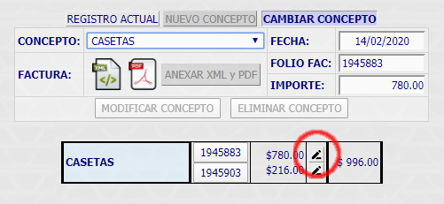
El botón de edición a la derecha del monto de cada comprobante en la tabla de conceptos permitirá hacer correcciones a los datos de dicho comprobante.

Autorizar
Una solicitud no autorizada mostrará un campo SITUACIÓN con opción de escoger AUTORIZAR o RECHAZAR.
El usuario registrado se guardará para identificar a la persona que validó la solicitud.
Las facturas autorizadas seguirán el proceso de pago siempre y cuando el autorizador tenga el nivel organizacional requerido.
SOLICITUD DE REEMBOLSO DE CAJA CHICA
Alta
Para crear una nueva solicitud de reembolso de caja chica se requieren los mismos datos que para viáticos, con sólo una diferencia:
En vez de LUGAR DE VISITA se requiere el campo CONCEPTO, para el cual hay dos opciones seleccionables: CAJA CHICA SIN FACTURA y CAJA CHICA CON FACTURA, sin embargo es posible capturar un concepto diferente si fuera necesario.
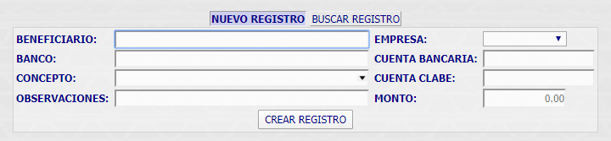
Búsqueda
La búsqueda nuevamente puede realizarse por folio o por nombre o apellido del beneficiario.
Para una nueva búsqueda, requerirá abrir la pestaña de BUSCAR REGISTRO.
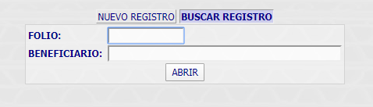
Consulta y Cambios
En un registro no autorizado se podrán modificar casi todos los datos excepto el folio y la fecha de creación de la solicitud. Una vez que el registro ha sido aceptado o rechazado ya no se podrán modificar los datos.
La captura de documentos se realiza al presionar el botón ANEXAR ARCHIVOS. Se permite seleccionar todos los archivos posibles en una misma carpeta, tan sólo hay que asegurarse que las facturas con XML y PDF tengan exactamente el mismo nombre previo a la extensión .xml y .pdf.
Los datos extraídos del XML se mostrarán en pantalla aunque el campo MONTO no se actualiza pues es una cantidad definida previamente y por los documentos sin XML la suma no estaría completa.
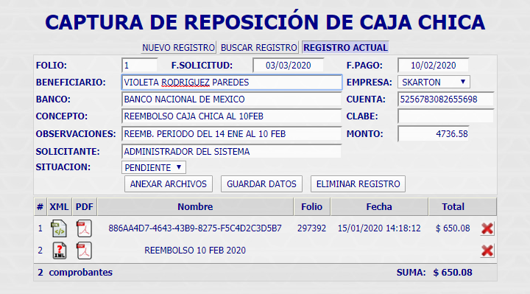
Una vez anexados los archivos aparecerán debajo de los datos de la solicitud, integrando los documentos que tengan xml y pdf.
Al presionar sobre los iconos de archivo xml y pdf se pueden consultar.

Autorizar
La autorización es igual que con viáticos.

